Звіт
про результати опитування здобувачів освіти у ВСП «Охтирський фаховий коледж СНАУ»» щодо розуміння структури та змісту освітньо-професійної програми «Підприємництво, торгівля та біржова діяльність».
Опитування здобувачів освіти було проведено з метою з’ясування рівня розуміння та сприйняття Критерію «Структура та зміст освітньої програми».
Метою анкетування стало визначення ступеня обізнаності здобувачів освіти щодо структури, змістового наповнення та основних компонентів освітньо-професійної програми «Підприємництво, торгівля та біржова діяльність», а також їх відповідності очікуванням студентів і вимогам майбутньої професійної діяльності.
Для збору інформації використовувалася анкета, розроблена та затверджена у встановленому порядку, яка охоплювала ключові блоки питань, необхідні для формування об’єктивної оцінки освітньої програми. Анкетування проводилося з використанням онлайн-сервісу Google Forms.
В опитуванні прийняли участь 19 студентів ІІ-ІІІ курсів.

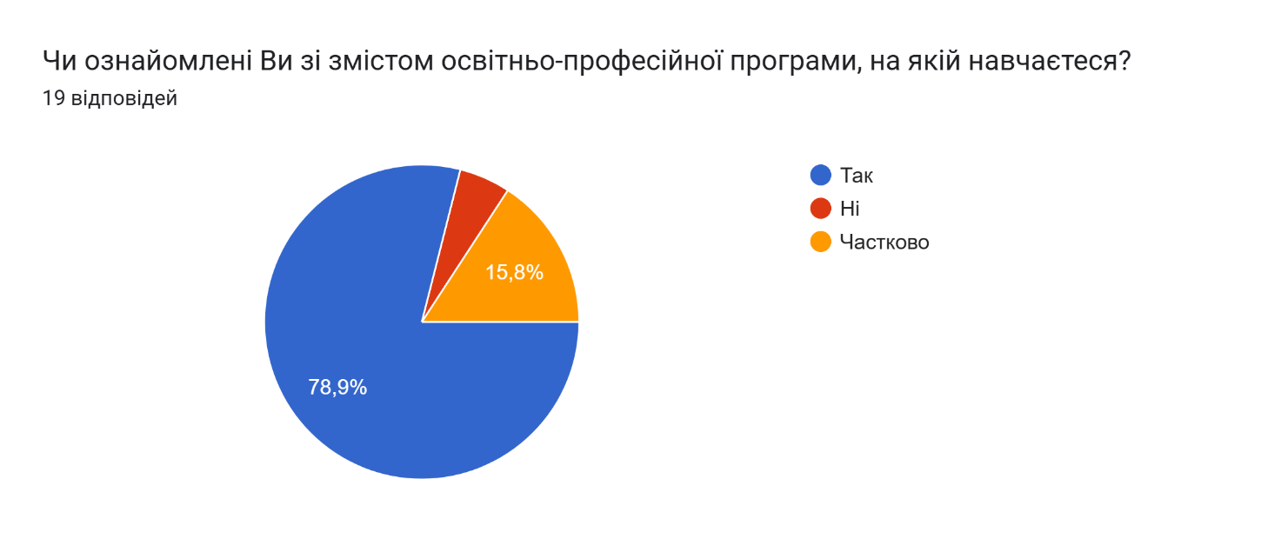

Результати відповідей на запитання №1 показав, що більшість студентів ознайомлені зі змістом програми, але 21,1% (чотири студенти) не мають повного розуміння про її зміст.

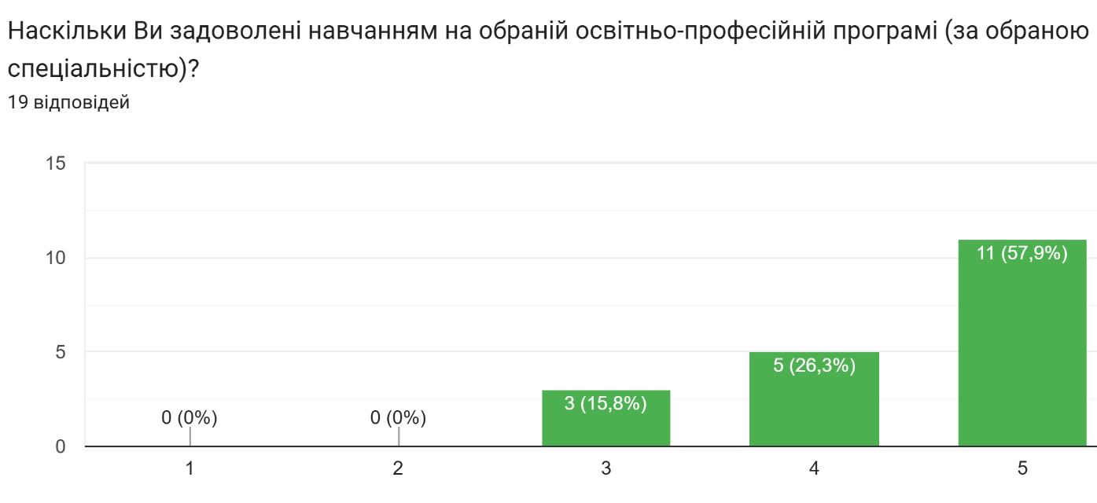
Результати відповідей на запитання №2 показує, що задоволеність навчанням здобувачами освіти є високою – 84,2% , дали оцінку 4 або 5. Проте 15,8% дали оцінку 3, що може свідчити про певні проблеми або очікування, які не виправдалися.

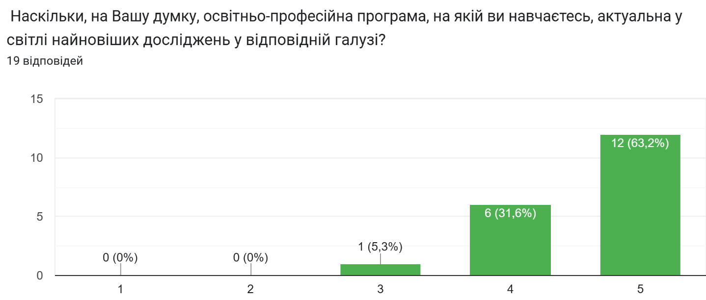
За результатами відповіді більшість студентів вважають програму актуальною (94,8% поставили 4 або 5). Однак 1 студент оцінив її на 3, що може свідчити про потребу у більш сучасних дисциплінах.
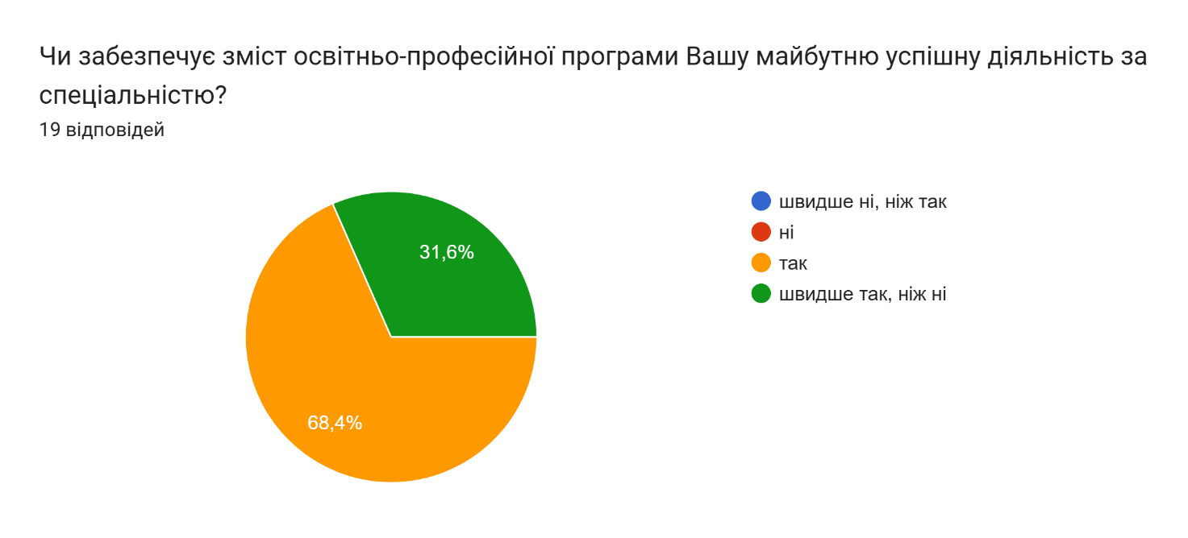
Результати відповідей на запитання № 4 показує , що жоден студент не вважає програму неефективною. 100% респондентів переконані, що ОПП забезпечує їхню майбутню діяльність, що є дуже хорошим показником.
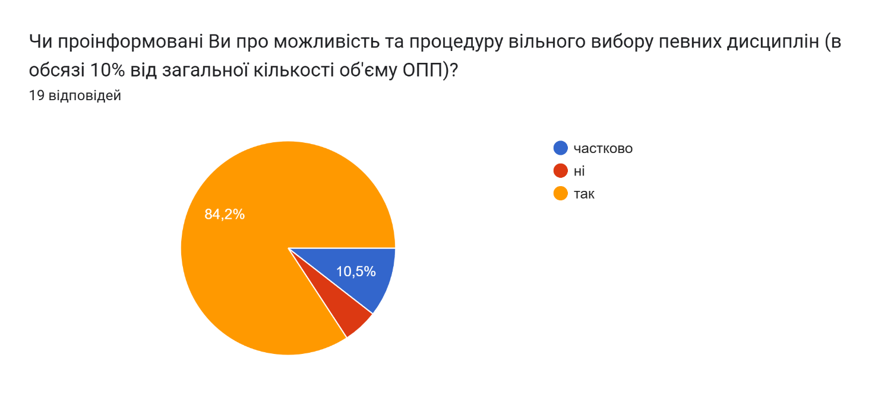
Результати відповідей на запитання №5 показує, що більшість студентів знають про можливість вибору дисциплін, але 15,8% респондентів (3 особи) або не повністю обізнані, або взагалі не знають про цю можливість.
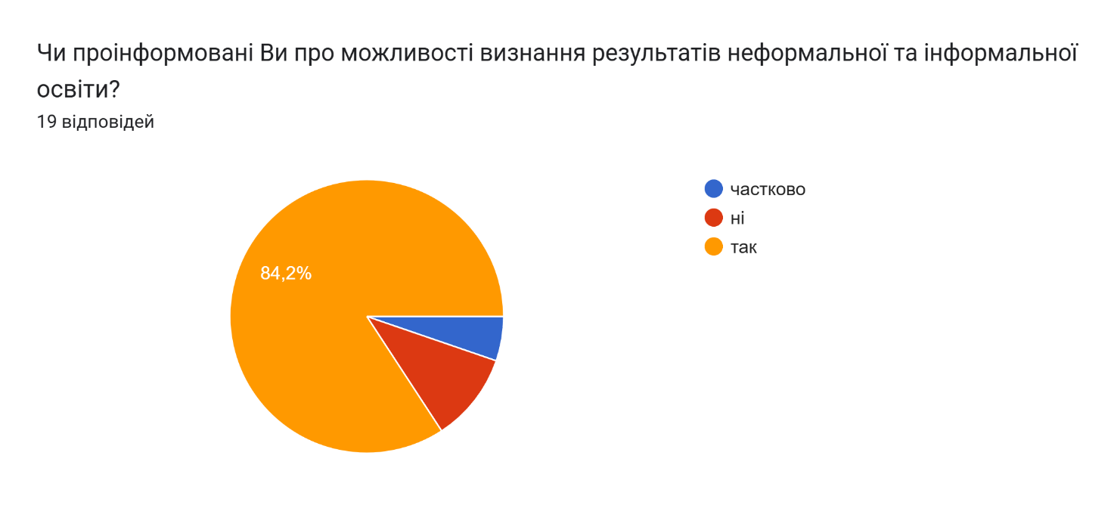
Результати відповідей на запитання №6 показує, що більшість студентів (84,2%) знають про можливість визнання результатів неформальної та інформальної освіти, що є позитивним показником. Однак 15,8% студентів або не знають про цю можливість, або мають недостатню інформацію.
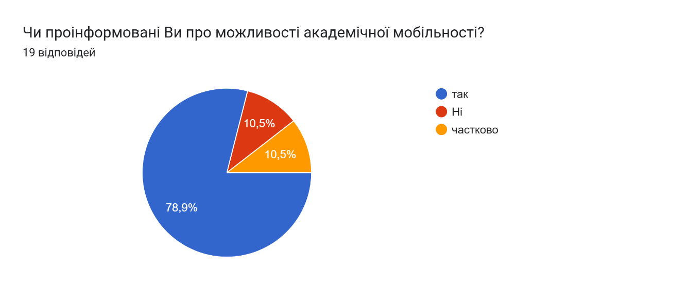
Результати відповідей на запитання №7 свідчить, що абсолютна більшість студентів (89,5%) добре проінформовані про можливості визнання формальної освіти. Відсутність відповідей "Ні" свідчить про ефективність донесення інформації, однак 10,5% студентів все ще мають прогалини в знаннях.

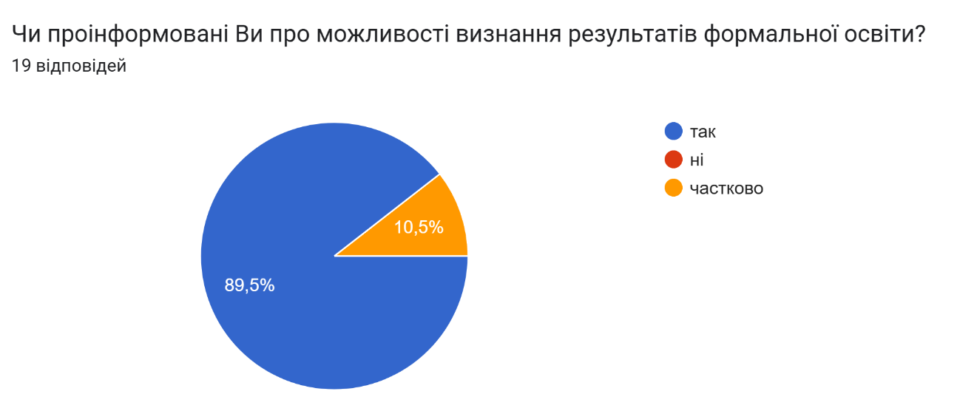
Аналіз показав, що більшість студентів (78,9%) обізнані про можливості академічної мобільності, все ж 21% мають недостатню інформацію або зовсім не знають про неї, що свідчить про потребу в покращенні комунікації щодо цього питання.

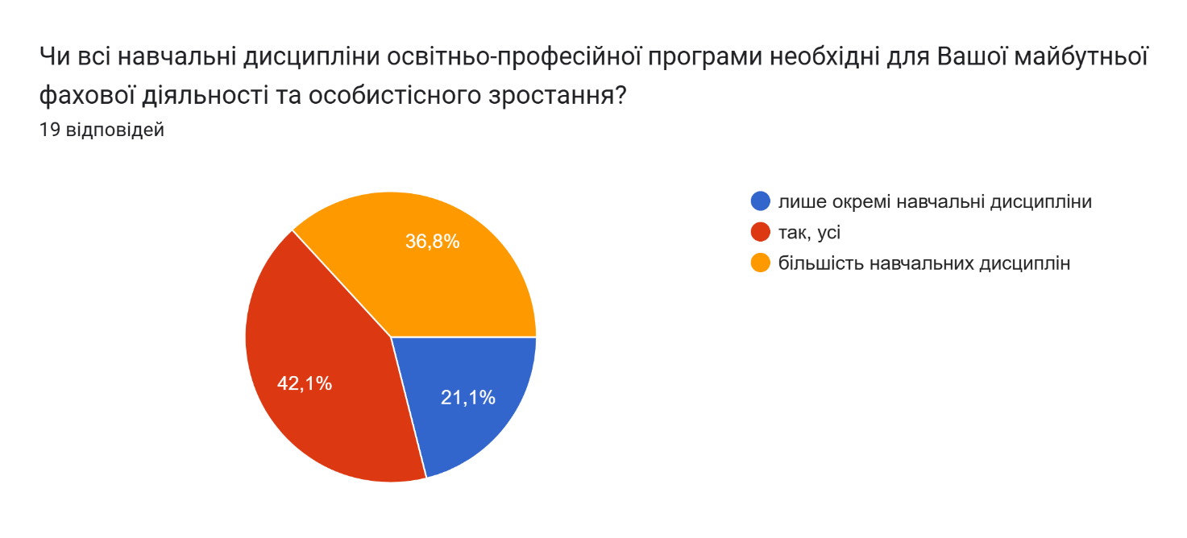
За результатами опитування більшість студентів вважають дисципліни корисними, 21,1% зазначили, що лише окремі дисципліни є необхідними. Це свідчить про наявність предметів, які студенти сприймають як зайві або неактуальні.
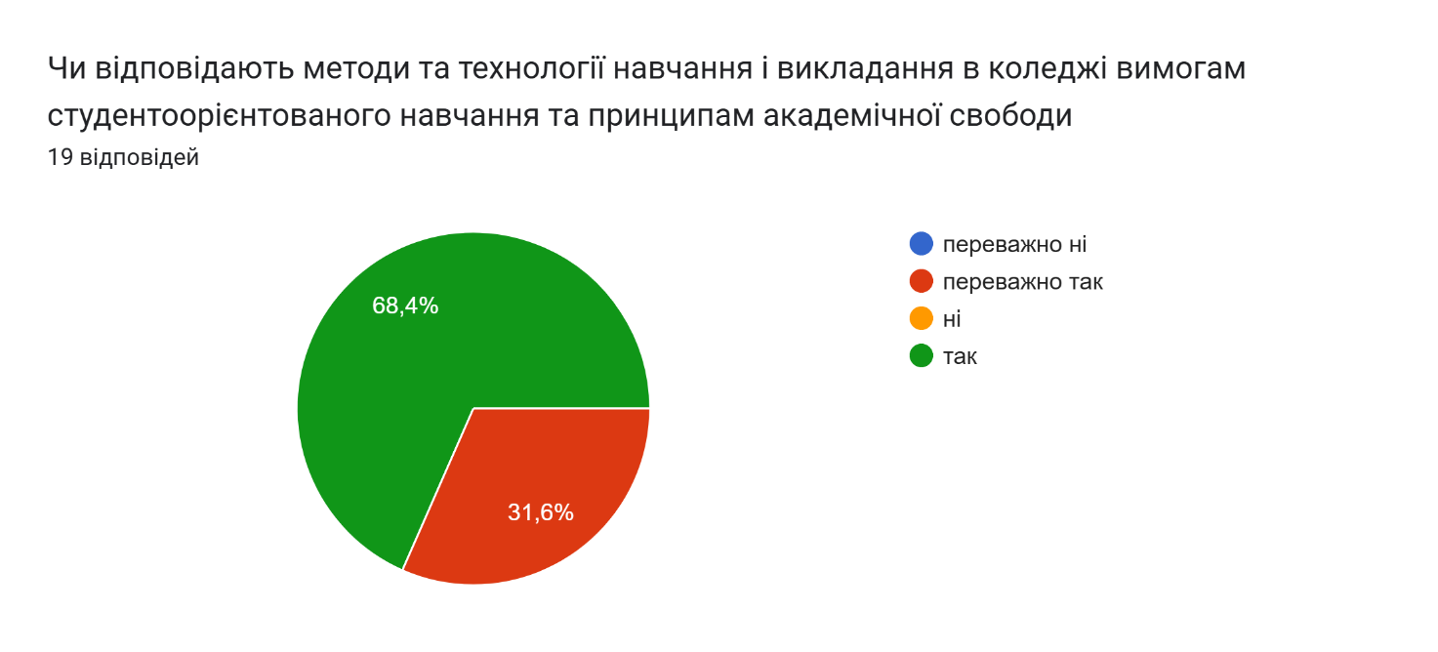
Результати відповідей на запитання №10 показує, що 68,4% здобувачів освіти вважають, що навчання в коледжі відповідає принципам студентоорієнтованого підходу та академічної свободи. Однак 31,6% респондентів відповіли "переважно так", що може свідчити про певні моменти, які можна покращити.

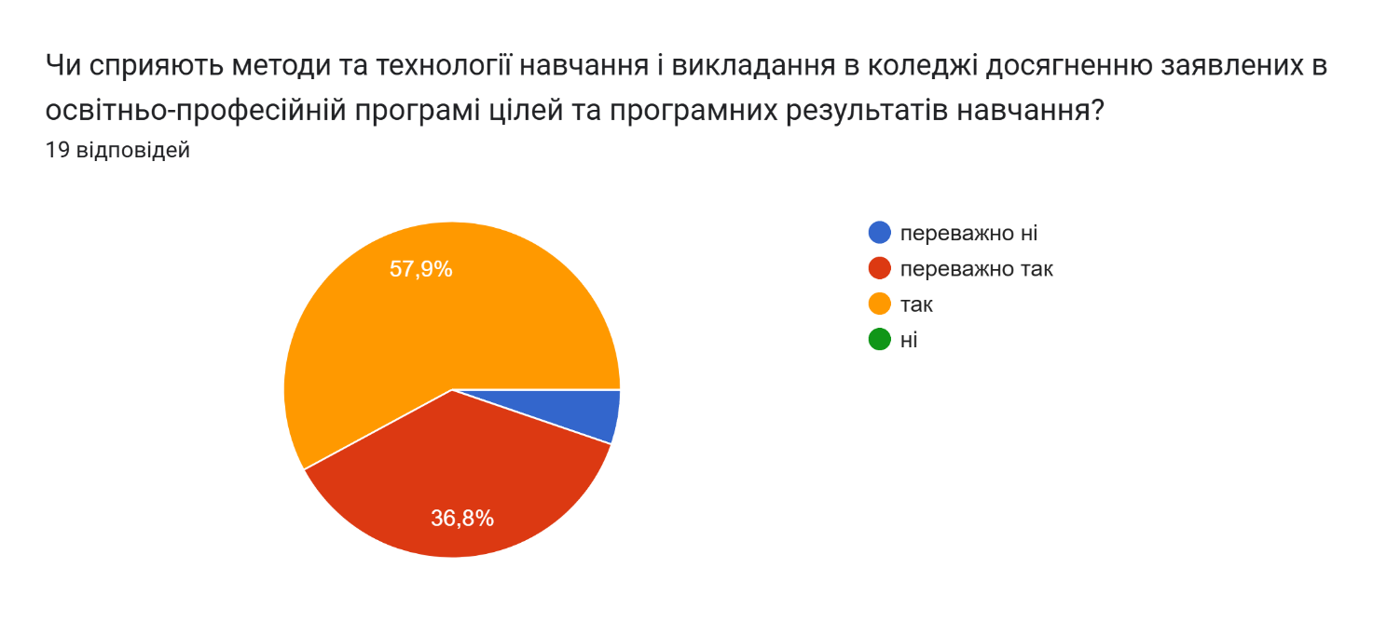

Результати відповідей на запитання №11 показує, що переважна більшість студентів (94,7%) вважають, що методи навчання допомагають досягати цілей освітньо-професійної програми. Лише 1 студент (5,3%) має сумніви щодо ефективності методів викладання.
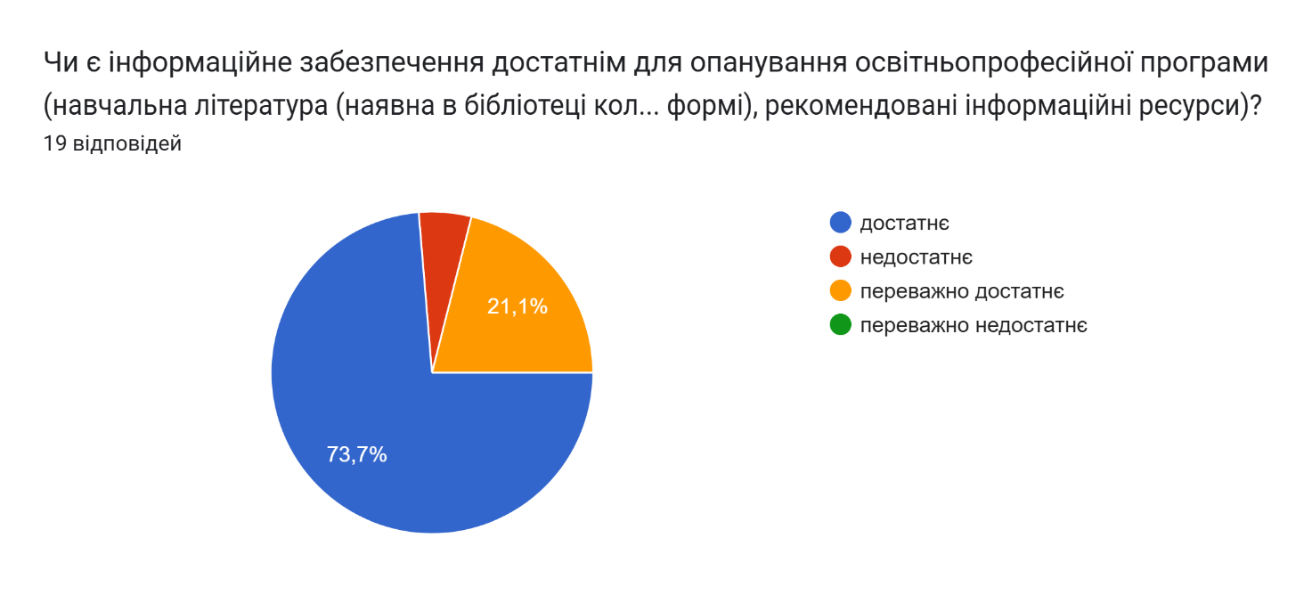
Результати відповідей на запитання №12 показав, що 94,8% студентів відповіла «достатнє» або «переважно достатнє», а значить заклад освіти має непоганий рівень інформаційного забезпечення.
Однак, 5,2% відповіла на «недостатнє» тому варто звернути увагу на конкретні аспекти (брак літератури, доступність електронних ресурсів тощо).

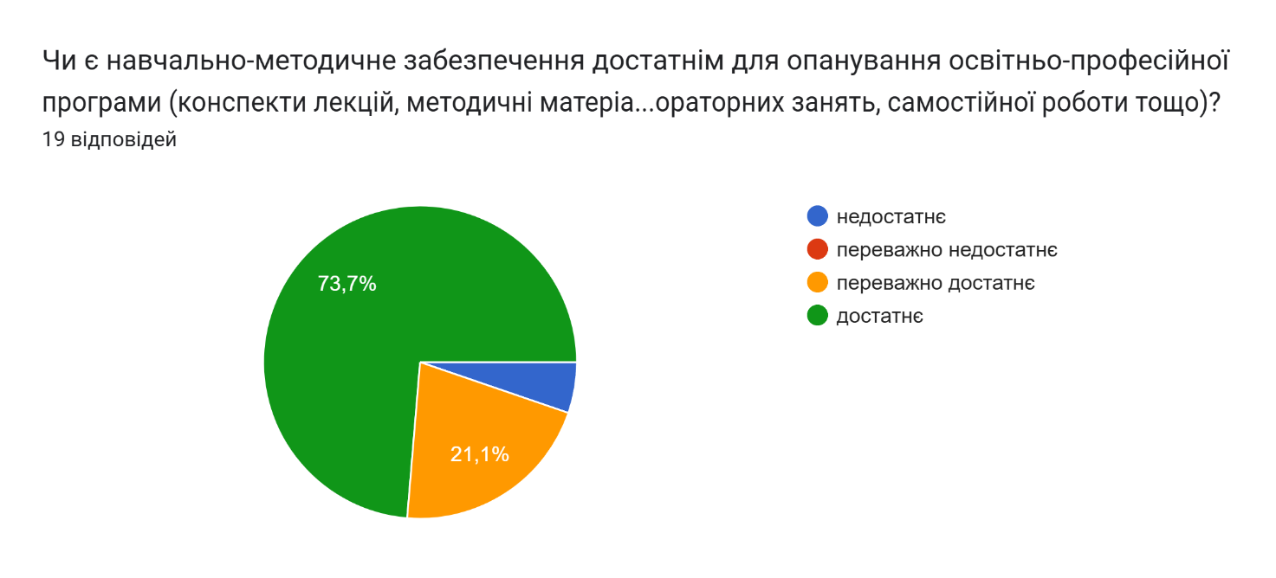

Аналіз показав , що 94,8% студентів вважають, що навчально-методичне забезпечення є достатнім або переважно достатнім. Проте 5,2% студентів вказують на його недостатність, що вказує на можливі прогалини в окремих дисциплінах або видах матеріалів.
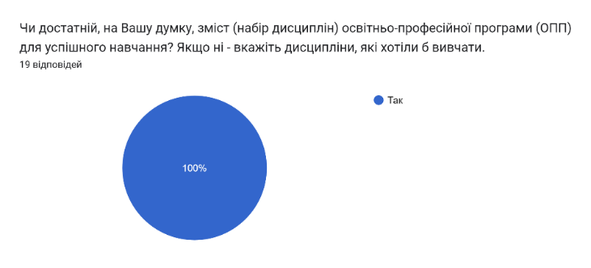 | 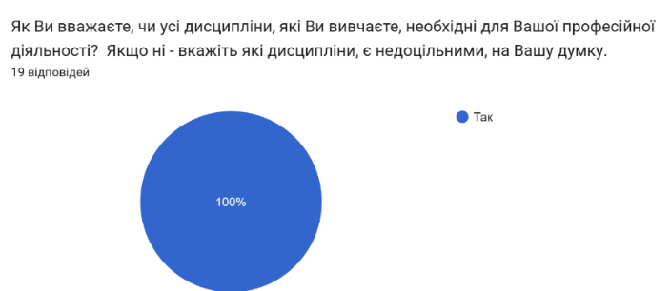
Результати відповідей на запитання свідчать, що 100% студентів задоволені набором дисциплін ОПП. На питання : « Як Ви вважаєте, чи усі дисципліни, які Ви вивчаєте, необхідні для Вашої професійної діяльності? Якщо ні - вкажіть які дисципліни, є недоцільними, на Вашу думку» відповіли 100%- так. Це означає, що склад освітньо-професійної програми відповідає очікуванням здобувачів освіти.
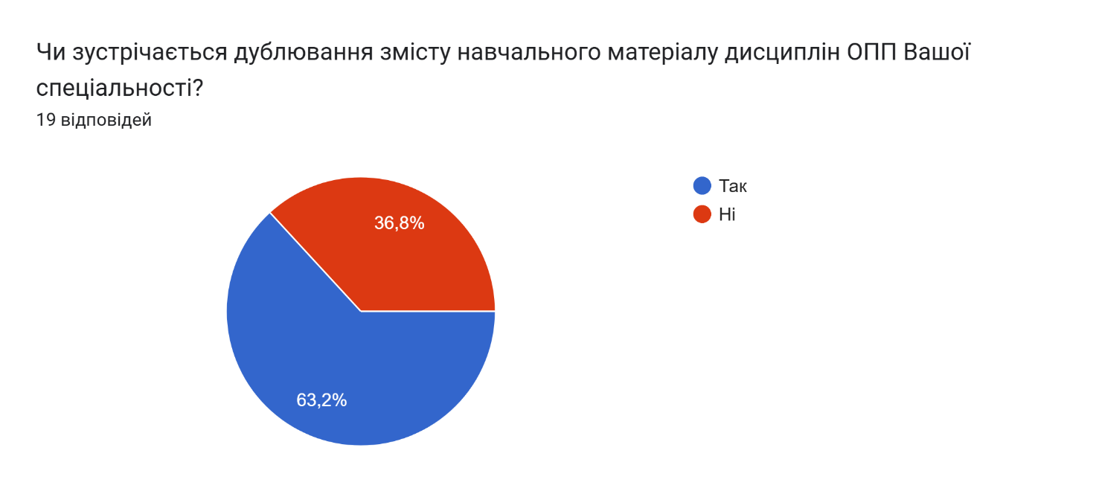
Результати відповідей на запитання №15 свідчать, що 63,2 % студентів помітила дублювання матеріалу, що може негативно впливати на ефективність навчання.

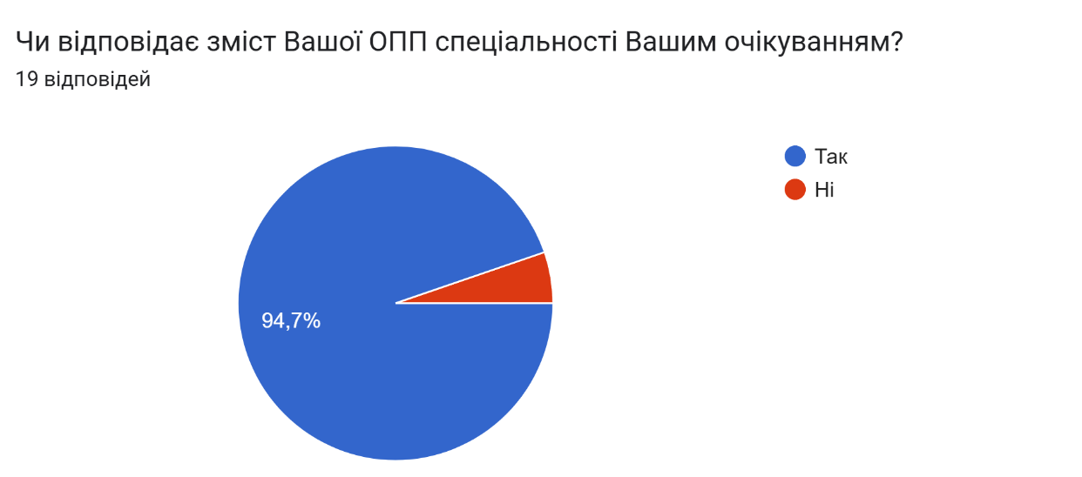

Результати відповідей на запитання №16 показує, що більшість студентів задоволені змістом програми. Тільки один студент вказав, що програма не відповідає його очікуванням.

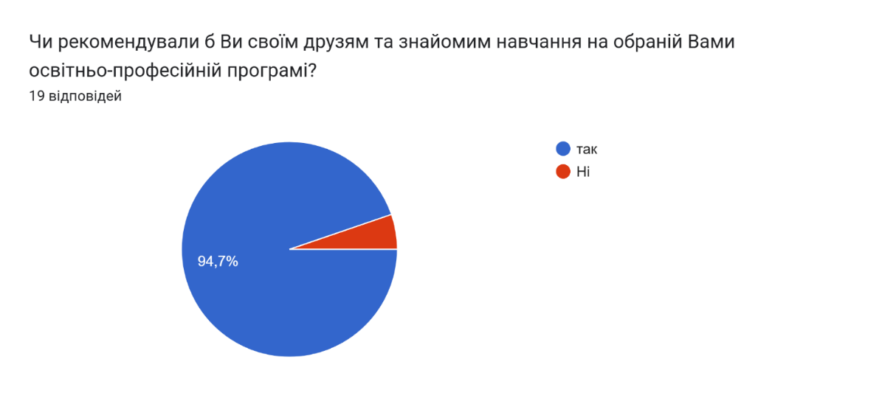
Результати відповідей на запитання №17 показує, о 94,7% здобувачів освіти готові рекомендувати програму, що є ключовим показником її успішності.
Анкетування засвідчило загальну задоволеність студентів освітньо-професійною програмою «Підприємництво, торгівля та біржова діяльність». Водночас були виявлені певні аспекти, які потребують удосконалення.
Опитування студентів коледжу, як частина діяльності Ради з забезпечення якості освіти , дає об’єктивний матеріал для вдосконалення освітнього процесу, соціальних навичок і умінь та покращення управлінських процесів у коледжі .

